ネットトラブル
事例集

平成25年3月
長野県総合教育センター

目 次

内 容 キーワード
０１ ワンクリック詐欺 ・・・・・・・・・・・・・・・・・・詐欺、不当請求
０２ ワンコール詐欺 ・・・・・・・・・・・・・・・・・・・詐欺、不当請求
０３ フィッシング詐欺 ・・・・・・・・・・・・・・・・・・詐欺、個人情報
０４ インターネットオークション詐欺 ・・・・・・・・・・・詐欺、電子メール
０５ 出会い系サイトの巧妙化 ・・・・・・・・・・・・・・・出会い系サイト、不当請求
０６ メールによる架空請求 ・・・・・・・・・・・・・・・・詐欺、不当請求
０７ スパムメール ・・・・・・・・・・・・・・・・・・・・迷惑メール、ウイルス
０８ なりすましメール ・・・・・・・・・・・・・・・・・・迷惑メール、偽メール
０９ チェーンメールの配信 ・・・・・・・・・・・・・・・・迷惑メール、情報発信
１０ リアル（リアルタイム日記） ・・・・・・・・・・・・・情報発信、個人情報
１１ ホムペ（携帯電話用ホームページ） ・・・・・・・・・・情報発信、個人情報
１２ プロフ（プロフィールサイト） ・・・・・・・・・・・・情報発信、個人情報
１３ ＳＮＳ（Social Network Service） ・・・・・・・・・・コミュニティ、個人情報
１４ コンピュータウィルス ・・・・・・・・・・・・・・・・迷惑メール、添付ファイル
１５ 個人情報の流出事故・事件が相次ぐ ・・・・・・・・・・添付ファイル、ウイルス
１６ 危険すぎるパスワード ・・・・・・・・・・・・・・・・パスワード、不正アクセス
１７ 不正アクセス ・・・・・・・・・・・・・・・・・・・・パスワード、ＩＤ
１８ 画像や動画の投稿サイト ・・・・・・・・・・・・・・・著作権、個人情報
１９ 個人情報の投稿 ・・・・・・・・・・・・・・・・・・・投稿サイト、個人情報
２０ 掲示板に悪意のある書き込み ・・・・・・・・・・・・・掲示板、個人情報
２１ ステマ（ステルスマーケティング） ・・・・・・・・・・口コミ、やらせ
２２ ファイル共有ソフトで違法配信 ・・・・・・・・・・・・著作権、情報漏えい
２３ 音楽ファイルの違法配信 ・・・・・・・・・・・・・・・著作権、情報発信
２４ ネット依存 ・・・・・・・・・・・・・・・・・・・・・依存症、健康被害
２５ スマートフォンの写真から情報漏えい ・・・・・・・・・位置情報、個人情報
２６ ドロップシッピング ・・・・・・・・・・・・・・・・・ﾄﾞﾛｯﾌﾟｼｯﾋﾟﾝｸﾞ、ﾈｯﾄで副業
２７ RMT（ﾘｱﾙﾏﾈｰﾄﾚｰﾃﾞｨﾝｸﾞ）で詐欺・・・・・・・・・・・RMT、詐欺


01 ワンクリック詐欺（ツー、スリー、４クリック）

ワンクリック詐欺とは、ウェブサイトの画面等をクリックすると、突然、「ご入会ありがとうございます」や「登録完了」などと表示され、ネット利用者をだましてお金を巻き上げるという行為です。これは、インターネットのみならず携帯電話にもある架空請求詐欺の一種です。このような場合、「慌てて業者に連絡しない」「請求がきても言われるままに支払わない」ことが重要です。支払ったり、連絡することにより悪質な業者に個人情報が知られてしまい、別の被害にあってしまう可能性があります。また、「パソコンのIPアドレス」「携帯電話の個体識別番号」からは個人を特定することはできないので、「個人は特定できている」「取り立てに来る」と書かれていても、心配する必要はありません。
【ポイント】
・身に覚えのない請求がきても支払わない、業者に連絡しないこと
・相手先に連絡を取ってしまったら、ただちに保護者や警察、消費生活センターなどに相談すること
・「裁判所からの支払督促」や「少額訴訟の呼出状」と思われる場合、書類の真偽の判断は難しいため、放置せずに消費生活センター等に相談すること
インターネットサイトの画面等をクリックしたところ、突然「入会の登録ありがとうございました。利用料金として○○○○円お支払いください」などと表示され、入会金名目で現金をだまし取られそうになった。
問題点
利用者から現金などをだまし取る
解説
入会手続き完了
手続が完了しました。５日以内に入会金
３万円を下記の口座に
振り込んでください。
振込口座 ●●●●銀行
キーワード：詐欺、不当請求

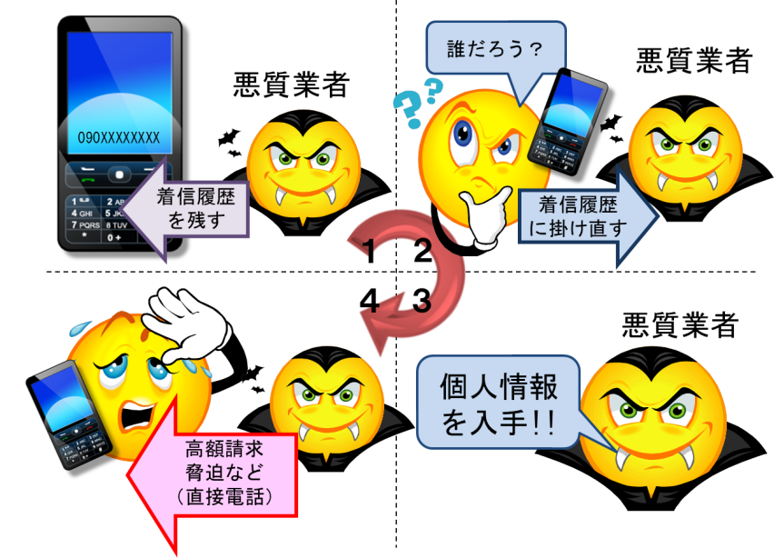
02 ワンコール詐欺

ワンコール詐欺は、悪質な業者が携帯電話にワンコールだけの電話をかけ（ワンギリ）、着信履歴を残します。この着信履歴を見た電話の持ち主は、誰からの電話か疑問を持ち確認しようと電話を掛け直します。すると、アダルト系の番組や出会い系サイトなどの音声案内につながり、音声案内に従って会員登録をさせ、住所・氏名・年齢・性別・電話番号・職業などの個人情報を入手し、高額な料金を請求する仕組みです。また、会員登録をしなくても情報料、調査料、延滞料などと称して高額な料金を不当に請求する電話がかかってくるので注意が必要です。
【ポイント】
・見知らぬ電話番号の着信履歴に掛け直さないこと
・見知らぬ電話番号からの着信には、相手が名乗るまで名乗らないこと
・身に覚えのない請求があったときは、ただちに家族に相談すること
・やむを得ず掛け直す場合（コールバックする場合）は、電話番号を非通知設定にすること
携帯電話に見知らぬ番号の着信履歴が残っていたので、電話を掛け直したところ、出会い系サイトなどの音声案内に繋がってしまった。会員登録等はしなかったが、後日、情報料、調査料、延滞料など高額な料金を請求する電話がかかってきた。
問題点
安易に知らない番号へ、電話を掛け直してしまった
解説
キーワード：詐欺、不当請求

か
03 フィッシング詐欺
自分が利用している「○○銀行」の名を騙りメールが届きました。メールにはキャッシュカードの暗証番号を入力するように書かれていました。
問題点
銀行を騙ったメールから暗証番号を盗み取られる
偽メールの例

フィッシング詐欺は、悪意を持った第三者が銀行や有名企業などを騙り、本物のウェブサイトを装った偽のウェブサイトへのURLを貼ったメールを送りつけ、クレジットカードの会員番号といった個人情報や、銀行預金口座を含む各種サービスのIDやパスワードを詐取することを目的としています。一般に、銀行がメールによって暗証番号の変更を促すことはありません。しかし、送られてきたメールにはもっともらしく「セキュリティの変更の為、暗証番号をホームページ上から変更して欲しい」のように書かれています。これを信じてメールに記載されているWebページから暗証番号などを入力すると、情報が盗み取られ、銀行口座から預金を引き出されてしまいます。
【ポイント】
・個人情報の入力を促すサイトの場合、本物のサイトかどうか確認すること
・メールに書かれているリンクを安易にクリックしないこと
解説
キーワード：詐欺、個人情報
ｓｙ

○○銀行 重要なお知らせです
この度、○○銀行のセキュリティ向上に伴ってキャッシュカードの暗証番号を変更していただくようになりました。
つきましては下記URLより暗証番号を変更していただきますようお願いします。
件名：○○銀行より重要なお知らせ
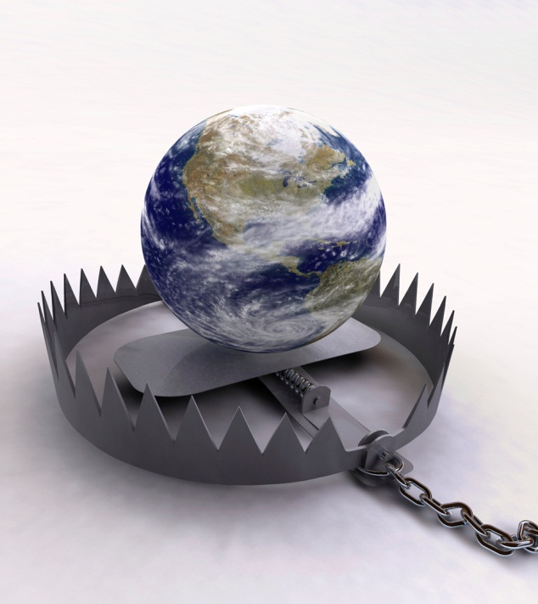


「落札者辞退のため、あなたの落札に変更されました」
04 インターネットオークションで詐欺

インターネットオークションを利用した詐欺の内容も年々悪質化しています。「出品詐欺」は、出品者が商品が無いのにも関わらず出品し、落札者に商品を送らずに偽名の口座等に料金を振り込ませてお金を騙し取る手口です。 「落札詐欺」は、出品者が落札者に商品を最高落札者に送ったのにもかかわらず、落札者が代金を指定口座に振り込まない手口です。「偽物送付詐欺」は、出品者が出品した商品ではなく偽物の商品を送料着払い等で落札者に送付する手口です。また、パスワードを違法な方法で入手し、IDそのものを乗っ取り出品する詐欺も報告されています。
【ポイント】
・トラブルに備えて、出品者のID・ユーザー名・会員番号、オークションのURL、オークション番号などを保存・印刷しておくこと
・落札後の出品者とのやりとりは、決められたルールに従って行い、電子メール・電話・手紙等や入金時の振込用紙や現金書留の控えを記録しておくこと

インターネットオークションをしたところ、「落札者辞退のため、あなたの落札に変更されました」というメールをもらいました。早速、お金を振込みましたが商品が送られて来なかった。
問題点
オークション参加者をねらったオークション次点詐欺
解説
「落札者辞退のため、あなたの落札に変更されました！！」
キーワード：詐欺、電子メール


05 出会い系サイトの巧妙化

これはメールの画面を一度クリックしたことにより、料金請求画面が表示されるケースです。規約は見逃しやすい目立たない場所に隠れていて、文面が長く、画面をスクロールして下の方をよく確認しないと解りにくいものがほとんどです。「電子消費者契約および電子承諾通知に関する民法の特例に関する法律」では、消費者が申し込みや承諾について操作ミスにより意図しない契約をした場合に、たとえ消費者に過失（不注意）があったとしても、無効を主張できることとしています。しかし、出会い系サイトには多くの危険が潜んでいますので注意が必要です。
【ポイント】
・出会い系サイトなど利用しないこと。出会い系サイトへ誘い込むサイトもあるので安易に画面内をクリックしないこと
・会員登録を必要とするサイトを訪れた場合、利用する前に必ず規約を確認すること
・不当な請求があっても、問合わせたりすることで氏名や住所・電話番号などの個人情報が流出する恐れがあるので、困ったら必ず保護者・学校・警察等へ相談すること
「無料！あなたの出会いを応援します」というメールが来たので、表示されている入り口のボタンを押したところ、アダルトサイトに登録されてしまい多額な請求画面が表示された。
問題点
無料と思い込ませ、有料サイトに誘い込む手口
解説
Sub:「無料！あなたの出会い応援」
素敵な出会いが待ってます。
・・・・・・
・・・・・・
さっそく、下のボタンをクリックしてください。

出会い希望
キーワード：出会い系サイト、不当請求

06 メールによる架空請求

利用した事実がないのにもかかわらず、何らかの有料ホームページを利用したかのような文言のメールを送り付け、メールを受け取った者を騙して金銭を振り込ませようとするもので、インターネットのみならず、携帯電話にもある架空請求詐欺の一種です。このような場合、「請求がきても言われるままに支払わない」、また、「慌てて業者に連絡しない」ことが重要です。支払ったり、連絡することで悪質な業者に個人情報が知られてしまい、別の被害にあう可能性があります。また、メールに「給与を差し押さえる」「取り立てに来る」などと書かれていても、実際にはあり得ません。
【ポイント】
・身に覚えのない請求がきても支払わない、慌てて業者に連絡しないこと
・相手先に連絡を取ってしまったら、ただちに保護者や警察、消費生活センターなどに相談すること
・「裁判所からの支払督促」や「少額訴訟の呼出状」と思われる場合は、真偽の判断が難しいため放置せず、すぐに消費生活センターに相談すること
ある日突然、身に覚えのない業者から「以前お客様が利用された登録されたサイトの料金が未納です。強制回収などの手続きに入ります。」などといった金銭の請求メールが送られてきた。
問題点
利用者を騙して現金などを詐取する
解説
題名：最終通告
本文：この度、お客様が以前に登録された【総合情報サイト】の登録料金３０００円が未納の状態となっております。本通達から翌日の正午までにご連絡をいただけない場合、手続きに入らせていただきます。退会処理・ご利用状況につきましては、下記までお問合せ下さい。
○○株式会社 担当：顧客管理部○○
東京都○○区××-○ Tel：03-○○○○-○○○○
キーワード：詐欺、不当請求

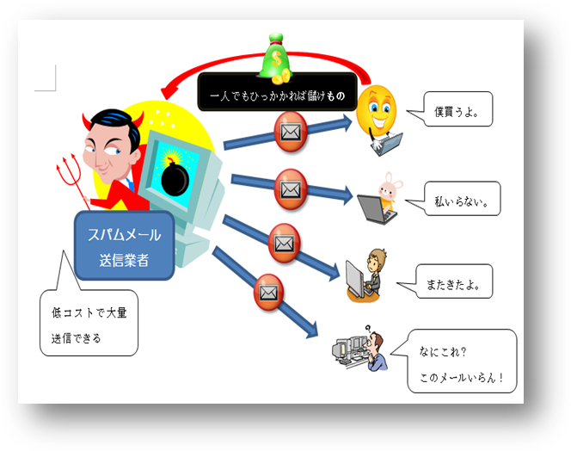
07 スパムメール

スパムとは、無差別かつ大量に一括して送信される、電子メールを主としたメッセージのことである。
スパムメールはただ迷惑だというだけでなく、メールの中にウイルスが組込まれてたり、振り​込め詐欺などの犯罪につながる危険性もあるので注意が必要です。
スパムメールの配信を止めるために、送信元に対して返信​メールや依頼メールを送信することは、送信元の悪質な業者にあなたのメール​が有効であることを知らせてしまうことになり、スパムメールの数が増加します。さらに、あなたのメールアドレスがブラックマーケットで悪質な業者に販売されてしまい、架空請求メールなどのターゲットにされてしまう可能性もあります。
【ポイント】
・心当たりのないメールを見つけたら、何もせずにメールを削除すること
・興味本位でスパムメールを開かないこと。メールに記載されるURLを閲覧しないこと
・送信​元に「メール配信を停止してください」などの返信や依頼は、絶対にしないこと
・スパムメールの数が多くなれば、メールアドレスを変更すること

配信を依頼した覚えがないのに「販売目的広告や出会い系・アダルトサイト」への勧誘などのメールが勝手に送りつけられてきた。
問題点
広告や出会い系・アダルトサイトへの勧誘
解説
キーワード：迷惑メール、ウイルス


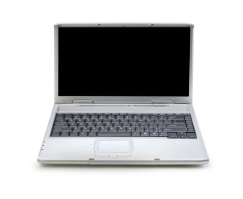



08 なりすましメール

なりすましメールとは、あたかも送信者本人のものと思い込ませて送るメールのことをいいます。例えば、本当の差出人は▲▲▲会社の携帯電話からではないのに、メールアドレスを「xxx@▲▲▲.ne.jp」と名乗る、といったようなケースです。
一般的にパソコンのメールでは、メールに書かれた差出人と実際に使われたインターネット上のメールサーバーが違うことで見分けられる場合がありますが、携帯電話では、それを見分けることが難しく自分で判断することができません。また、そのメールに抗議のメールとして返信することにより、メール元の人とトラブルになる事があります。
【ポイント】
・受信拒否設定などの「なりすましメールを見分けて受信拒否が出来る機能」を利用すること
・サイトへの会員登録には、メールアドレスなどを必要とするが、場合によって個人情報が漏れる危険があることを理解しておくこと
・なりすましメールに対して不用意に苦情や注意など返信しないこと
A君のﾒｰﾙアドレス入手

A B君に送信

B

B

A君に、B君から「どうして昨日来なかったんだ！」とメールが届きました。A君はわけが分からず、「何の話？」と聞くと、B君は「A君から待ち合わせの約束メールが来た」と言いました。B君は怒ってしまい、心当たりのないA君は困ってしまいました。
問題点
送信元のアドレスを架空・他人名義に変更して送信してくる迷惑メールだった
解説
なりすまし
メール完了！
_{「どうして昨日来}
_{なかったんだ！」}

そんなメール知らないよ！
10時に
待ち合わせしよう

約束を破ったな！
Aになりすましてやれ
？
B
キーワード：迷惑メール、偽メール

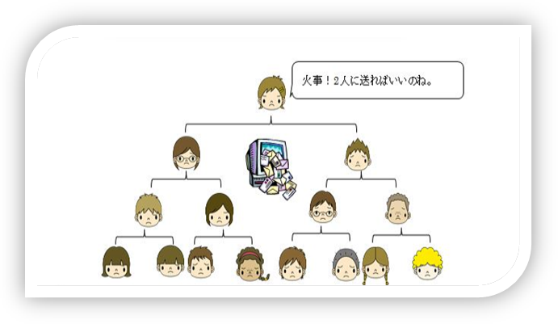
09 チェーンメールの配信

チェーンメールは、次から次へと転送するように促す文書を内容とするメールのことです。メール本文に「○人以上に転送するように」と書かれていたら、それは「チェーンメール」です。「チェーンメール」の中には「○○募金の案内」「中古の自転車いりませんか」など一見人助けのような内容や「10回お参りに行くと宝くじが当たります」などの幸せになれるおまじないのような内容のものもあります。自分が受信して悩むようなメールは、誰が受信しても困ってしまいます。また、緊急事態を告げる内容のメールもありますので、慌ててメールを転送しないように注意が必要です。
【ポイント】
・「○人以上に転送」という文言があれば、それは間違いなく「チェーンメール」である
・チェーンメールに書かれていることは、信じないこと
・「チェーンメール」らしきものが届いたら、転送せずに削除すること

Nさんの携帯電話に、「これは不幸メールです。このメールを受け取った人は、1週間以内に火事にあいます。火事にあいたくなければ、２人にこのメールを2日以内に転送してください。」というメールが届きました。
問題点
人の心を揺さぶる
悪質なメール配信
解説
キーワード：迷惑メール、情報発信
このように1人が2人にメールを送信していくと、20日間で長野県の人口を、27日間で日本の人口を超えてしまいます。


10 リアル（リアルタイム日記）

リアルは、「リアルタイム日記」「リアルタイムブログ」の略で、携帯電話のメール機能を利用して、自分の現在の気持ちや出来事を即時（リアルタイム）に書き込むことのできる簡易ホームページ・ブログサービスです。プロフなどは頻繁に更新されることは少ない静的であるのに対して、リアルは即時性がある動的な性格を持っています。インターネットやケータイの世界では、匿名性が高く、安易な気持ちで人の悪口やありもしない噂話を掲載してしまうことがあります。しかし、リアル等で発信した情報は、さまざまな人が閲覧するので、あっという間に大勢の人たちに広がってしまい、取り返しがつかなくなることもあります。
【ポイント】
・自分や友達が特定できる個人情報は掲載しないこと
・自分の発言や発信する情報については自分に責任があることを認識すること
・発信された情報は世界中の多くの人が見ている可能性があることを忘れないこと
Ａ君は冗談のつもりで、友だちのＢ君の悪口をリアル上に書き込みました。Ａ君が書き込んだ内容を知ったＢ君は、Ａ君への文句を書き込み、友だちもＡ君を非難したため、Ａ君は学校へ行けなくなってしまった。
問題点
安易な気持ちで、他人の悪口を書き込んでしまった
解説
リアル
そんなつもりじゃなかったのに～
2011/10/22 16:28
Ｂ：俺、俳優の○○似てるっていわれたゼ！
2011/10/22 16:30
Ａ：Ｂ君何言ってんの、うざい。
2011/10/22 16:33
Ｂ：ふざけんなＡ君、学校に来るな！！
2011/10/22 16:34
Ｃ：Ａ君、その発言はひどいんじゃない
Ａ君
キーワード：情報発信、個人情報




11 ホムペ（携帯電話用ホームページ）

ホムペは、「携帯電話用ホームページ」の略で、携帯電話で個人のサイトが作れるサービスです。ホムペには各種のテンプレートが用意されており、ホームページ作成の知識がなくても誰でも簡単に作成することができます。ホームページ上に自分や友だちの氏名や住所などの個人情報を掲載することにより、掲載された個人情報は、さまざま人が閲覧できる状態になり、中には書かれている個人情報を悪用する人もいるかもしれません。また、インターネットやケータイの世界では、匿名性が高く、安易な気持ちで人の悪口やありもしない噂話を掲載してしまうことがあります。発信された情報は、あっという間に大勢の人に広がってしまい、取り返しのつかなくなることもあります。
【ポイント】
・自分や友達が特定できる個人情報は掲載しないこと
・自分が発信した情報は、自分に責任があることをしっかりと認識すること
・発信した情報を悪用しようとする人もいるので注意すること
ホームページ上に自分の名前や住所、学校名などを掲載したところ、嫌がらせのメールや書き込みがあったり、他のサイトに個人情報が利用されてしまった。
問題点
個人情報の書き込みによるいじめ・トラブルの誘発 など
解説
○○子のページ
プロフ
ブログ
リアル
○○子ってむかつく！
・・・・・
○○子のお父さんは△△会社に勤めてるよ。
・・・・・
○○子は彼氏募集中
掲示板
こんな事
だれが
書いたの？
キーワード：情報発信、個人情報


12 プロフ（プロフィールサイト）

プロフは「プロフィール」サイトの略で、主に携帯電話で利用されている、自分のプロフィールのページを作成できるサービスのことで、女子中高生を中心に利用されています。
プロフは、サービスを提供している専用のホームページで、あらかじめ用意された項目に記入していくようにして作成され、「ハンドルネーム（ＨＮ）」や「性別」「血液型」「星座」に始まり、様々な項目が入力できるようになっています。ユーザーはホームページアドレスを教えることにより、名刺交換の感覚で友人に紹介することができます。しかし、本名や学校名、電話番号など個人を特定できる情報を掲載することにより、トラブルに巻き込まれることがあります。
【ポイント】
・名前、学校名、住所、電話番号、メールアドレスなどの個人情報を安易に掲載しないこと
・自分の情報だけでなく友だちの情報でも同様に書き込みや掲載をしないこと
・自分が発信した情報は、自分に責任があることをしっかりと認識すること

プロフに写真を載せる際、氏名や学校名も一緒に載せたことにより、別のサイトで個人情報が利用されてしまい、事実でないことやありもしない噂が書き込まれていた。
問題点
ネット上に名前や学校名などの個人情報を掲載した。
解説
△△中の○○子は
彼氏募集中！
電話してね
携帯090-***-***
こんなこと
書いたの誰？
××プロフ

名 前：○○子
学校名：△△中
血液型：Ｏ 型

キーワード：個人情報、情報発信

13 ＳＮＳ（Social Network Service）

SNSはソーシャルネットワーキングサービスの略で、趣味や居住地域、あるいは「友人の友人」といったつながりを通じて新たな人間関係を築くことを可能とするサービスのことです。最近、このコミュニティサイトを介した児童生徒への犯罪が増えています。警察庁の広報によると、児童が携帯電話を使ってアクセスして被害にあう事例が89.1%、被害児童がフィルタリングに加入していない事例が96.6%となっています。また、加害者の特徴として、サイト内のミニメールを利用した事例が60.3%で、このうちサイト内のミニメールから携帯電話のメールへ移行した事例が94.0%となっています。加害者の犯行動機については児童との性交目的70.1%を含めて児童との接触目的が90.9%となっています。さらに加害者が年齢を偽っている事例が44.0%にのぼります。
【ポイント】
・時間帯制限、ブラックリスト、ホワイトリストなどフィルタリング機能を活用すること
・フィルタリングに掛からない「有名なサイトだから」といって安心しないこと
・氏名、居住地域、メールアドレス、電話番号などの個人情報を「教えない」「公開しない」こと
・ネットで知り合った相手の年齢、性別、居住地域などのプロフィールを信じないこと
無料ゲームサイトで知り合ったネット友達と親しくなり、サイトのミニメールを利用し、携帯電話のメールアドレスや電話番号を教えた。オフ会（直接会う）に誘われ、待ち合わせ場所に向かったところ誘拐されそうになった。
問題点
アドレスを教える
電話番号を教える
相手に直接会う

解説
★★★さんのページ
・プロフィール
・日記
・アルバム
・お部屋
・お友達
・訪問履歴
・お気に入り
・ミニメール
・ともだち検索 アバター
★★★さんからのメッセージ
訪問ありがとうございます(^_-)-☆
○○大歓迎！
ただし無言はＮＧ!!
たくさん絡んでください(^^♪
★★★さんへの伝言板
▲▲さん 7月25日 0:01
★★★さん誕生日おめでとう(^O^)ﾉ
オフ会しませんか!(^^)!
友達検索
↓
ミニメール
↓
直接メール
↓
オフ会

キーワード：コミュニティ、個人情報


14 コンピュータウイルス

セキュリティ対策が不十分なパソコンでは、知らない人から送られてくるメールの添付ファイルを開いたり、ウェブサイトを閲覧するだけでウイルスに感染することがあります。さらに、気づかないうちに友人や知人のパソコンにもウイルスを広げてしまう可能性があります。近年のウイルスは、パソコンの画面だけでは感染していることが分からないものも多くなっています。ウイルスに感染すると、パソコンが動かなくなったり、動作が遅くなるなどのほか、名前や住所、電話番号などの個人情報が盗まれて悪用されたり、クレジットカード番号が盗まれて多額の請求が届いたりします。最近ではスマートフォンを狙ったウイルスも発見されていて、注意が必要です。
【ポイント】
・ウイルス対策ソフトを必ず活用し、常に最新の状態にしておくこと
・知らない人からのメールや添付ファイルを開かないこと
・信頼性がないサイト等を閲覧しないこと
知らない人からの送られてきたメールの添付ファイルを開いたら、突然怪しい画面が表示されて、そのあとコンピュータが動かなくなってしまった。
問題点
知らない人からの添付ファイルを開いたためウイルスに感染した
解説
Mail
From：○○○@△△.ne.jp
Object：こんにちは
本文：こんにちは、私は・・
コンピュータが
動かなくなった！
なんで～？
Misson Complete!
See You Again!!
キーワード：迷惑メール、添付ファイル



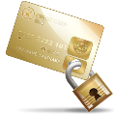



15 個人情報の流出事故・事件が相次ぐ

コンピューターがウイルスに感染し、企業や組織の情報が流出する事件が発生しています。代表例が「標的型攻撃」です。攻撃者は、すでにウイルス感染したパソコンや、盗んだUSBメモリーなどからメールアドレス情報を手に入れ、従業員や職員にウイルスを添付したメールを送ってきます。さらに、メールの送信者や件名を偽装することで、添付ファイルを有用なものに見せかける工夫がなされています。多くの場合、PDFやドキュメントなどの文書ファイルであり、ソフトの脆弱性を悪用する仕組みになっています。このソフトでファイルを開くとウイルスが感染し、パソコンを乗っ取られ情報を盗み取られてしまいます。企業や組織だけでなく個人に対しても攻撃が行われているので注意しましょう。
【ポイント】
・メールの送信者名を過信しないことや、添付ファイルやリンク先を開く場合は十分注意すること
・ソフトウェアのアップデートは必ず行い、常に最新の状態にしておくこと
パソコンがウイルスに感染し、関係者約９００人分の個人情報（氏名、電話番号、メールアドレス、パスワードなど）が流出した。
問題点
不注意にメールの添付ファイルを開き、
ウイルスに感染した。
解説
情報流出
キーワード：添付ファイル、ウイルス


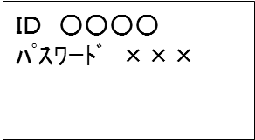




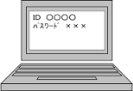
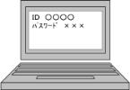
16 危険すぎるパスワード
他人のパスワードを破ってネットオークションにログイン。架空の出品を繰り返し、落札者から代金をだましとった。
問題点
簡単なパスワードを設定したため、破られてしまった
簡単!
オークション
出品リスト
だまされた～
キーワード：パスワード、不正アクセス

インターネットオークションやショッピングなどを利用する場合、利用者を確認するためにはIDとパスワードが必要です。パスワードには複雑さが求められますが、入力の面倒さと忘れてしまう不安から簡単な設定になりがちです。しかし、悪意のある利用者にとっては簡単なパスワードは好都合であり、パスワードを破り他人になりすまして金銭をだまし取るなどの事件が起きています。また、同じパスワードを複数のサービスで使うことは被害をより大きくします。
悪い例 複雑なパスワード⇒覚えられない⇒簡単に⇒覚えられない⇒より簡単に⇒簡単に破られる
【ポイント】
・ありがちなパスワード「12345678」「password1」「iloveyou」「qwertyui」などにしないこと
・「abc･･」、「@%_･･」、「123･･」などを組み合わせ8文字以上とすること
・パスワードの使いまわしは避け、サービスごとに設定し、定期的に変更すること
・覚えられないようならメモを取ること（ただし、別の場所に保存、暗号化するなど工夫が必要）
解説

17 不正アクセス

「不正アクセス」とは、他人のＩＤ、パスワード等を不正に使用したり、セキュリティーホールを利用して他人のコンピュータに侵入することです。これには、不正に入手した他人のユーザ名とパスワードを知り合いに電子メールで送った事例や、不正に入手した他人のユーザ名とパスワードを使って、プロバイダのメールサーバーにアクセスし、勝手に電子メールを閲覧した事例などがあり、「不正アクセス行為の禁止等に関する法律」により処罰されます。
たとえ友人のＩＤ・パスワードでも、それを不正に入手し、勝手に友人になりすましてオンラインゲームを楽しんだり、ゲーム内のポイントを他人に移し替えたりする行為は犯罪です。
不正にアクセスされないため、被害にあわないためにもＩＤ・パスワードの管理には注意しましょう。
【ポイント】
・IDやパスワードなど人目につくところへ書き込んだり保存しないこと
・友人だからといってIDやパスワードは教えないこと
・パスワードは定期的に変更すること
他人のＩＤとパスワードを盗み取り、これを使ってオンラインゲームに不正にアクセスしたとして、少年２人が書類送検された。
問題点
不正に入手したＩＤ・
パスワードを使用
した
解説
ID
password
おかしいな～
オンラインゲームサイト
キーワード：パスワード、ＩＤ


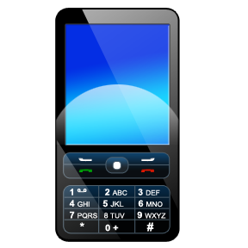


18 画像や動画の投稿サイト

画像や動画の投稿サイトと呼ばれるインターネットサイト（サービス）は、不特定多数の利用者が、デジタルカメラやビデオカメラで撮影した画像や動画のデータを、インターネット上のサーバに投稿（保存）できるサービスの総称で、投稿されたデータは一般ユーザが共有（視聴やダウンロード）し利用することができます。しかし、間違って投稿された画像や動画のデータは、サイトから削除されたとしても、削除をする前にダウンロードしていた他のユーザからの再投稿が繰り返され、公開したデータを完全に削除することは困難になることがあります。
このようなことから著作権や肖像権を侵害していないか、個人情報は含まれていないかなど十分確認をし、いたずら目的や安易に投稿することはやめましょう。
【ポイント】
・画像、動画、書き込み等、公開したデータの完全な回収（削除）は困難であることを認識すること
・自分が発信した情報は、自分に責任があることをしっかりと認識すること
投稿サイトに、軽い気持ち（悪ふざけ）で友人の画像や動画とともにメールアドレスや電話番号を投稿した。投稿した情報を回収（削除）しようとしたが、複数の投稿サイトに流出し、回収が困難になってしまった。
問題点
著作権や肖像権の
侵害行為、個人情報の漏洩
解説
送信
受信
受信
データ受信
（共有）
データ送信
（保存）
データ受信
（共有）
インターネット
サーバ
キーワード：著作権、個人情報






19 個人情報の投稿

動画投稿サイトや掲示板などに掲載されている動画や画像のなかで「レア」（一般には入手が困難なもの）ものや、話題性の高い動画や画像は掲示板でも話題となり書き込みが活発に行われ、中には誹謗中傷が行われる場合があります。このような掲示板では、「悪は許さない」「隠蔽させない」などと正義感をあおり、他人の個人情報の投稿を正当化するような書き込みも行われます。これにより、投稿者はいたずら半分や「自分は知っている」という優越感や正義感などから、さらに他人の名前や住所などを書き込んでしまうことがあります。書き込まれた内容には、個人情報のほかに間違った内容のものもあり、書かれた当事者は精神的な苦痛を受けてしまうことになります。
【ポイント】
・個人情報は本人、他人に限らず投稿しないこと
・いたずら半分や他人をからかう内容の投稿はしないこと
・投稿者は特定されるという気持ちで、発信する情報には責任を持つこと
動画投稿サイトへ動画を投稿したところ話題となり、名前・住所など個人情報が掲示板に書き込まれた。
問題点
不用意な個人情報の
発信
解説
あの子のこと知ってるよ
名前はB男
○○中学3年
住所は▲▲市□□番地
僕の友達！ 今度、○○高校へ進学するんだ。
お父さんは××会社勤務
兄弟は3人だよ
キーワード：投稿サイト、個人情報

20 掲示板での悪意のある書き込み

掲示板荒らしは、電子掲示板に・・や、意味の不明な言葉を続けて書き込み掲示板を混乱させる行為のことです。電子掲示板は誰にでも参加できるシステムではありますが、たまたま、掲示板を見た人物がおもしろ半分や悪意をもって書き込むなどの危険性が常に存在するので注意が必要です。
【ポイント】
・安易に掲示板を利用しないこと
・掲示板荒らしが現れてもむやみに相手にしないこと
・言葉の行き違いからトラブルになることがあるので、年下、年上に関係なく呼び捨てや乱暴な言葉などを書き込まないように、十分気をつけること
・書き込む内容は自分で責任を持って行なうこと。特に住所や学校名など個人情報は書き込まないこと
・書き込みの内容がひどい場合は、保護者・学校・警察などを通じて電子掲示板の管理者に対処を依頼すること
友達を検索する掲示板で「こんにちは、友達になって」と書いたところ、意味不明な言葉や個人を中傷する書き込みがあり、掲示板として機能しなくなってしまった。
問題点
掲示板に無意味な書き込みをする「荒らし」と言われる行為
解説
■友達検索掲示板■
1 ○○：2011/07/01(金)
「こんにちは。友達になって」

２ 匿名：2011/07/0２(土)
fgtjoybncふぇdgnkukl

３ 匿名：2011/07/0３(日)「○○て、学校で嫌われ
ているんだって」

３ 匿名：2011/07/0３(日)
Please Click here！

キーワード：掲示板、個人情報


21 ステマ（ステルスマーケティング）

「ステマ」はステルス・マーケティング（ステルス＝内密、マーケティング＝市場活動）のことで、企業などが自らの正体を隠し、消費者に宣伝だと気付かれないように宣伝行為をすることです。自身の身元や宣伝が目的であることを隠して行われるため消費者をだます側面を持っています。
今回の事例では、好意的な口コミの投稿や順位の上昇を請け負う見返りに飲食店から金を受け取る「やらせ業者」が存在し、ランキングを操作していたことが分かりました。本来は、消費者が商品を購入し使用した感想や、飲食店を利用した際の感想などを掲示板や「クチコミ」サイトに投稿し、他の消費者が商品や飲食店を選ぶ際に参考とするものです。インターネットの情報には、作為的な書き込みもあるので注意が必要です。
【ポイント】
・「掲示板」や「クチコミ」などには、意図的な書き込みがあることを知っておくこと
・正しい情報かどうかは、複数の情報やメディアを確認し判断すること
飲食店の「クチコミ」サイトで、飲食店に好意的なクチコミを投稿したり、ランキングを上位に押し上げたりする業者が存在し、ランキングが操作されている事例があったことが発覚した。
問題点
作為的なクチコミが投稿され、情報の操作が行われていた。
解説
クチコミ
掲示板
▲▲エリア
ランキング
1位 ○○○
とにかく、おいしい～
何を食べようかな？
クチコミを見てみよう!
投稿
キーワード：口コミ、やらせ

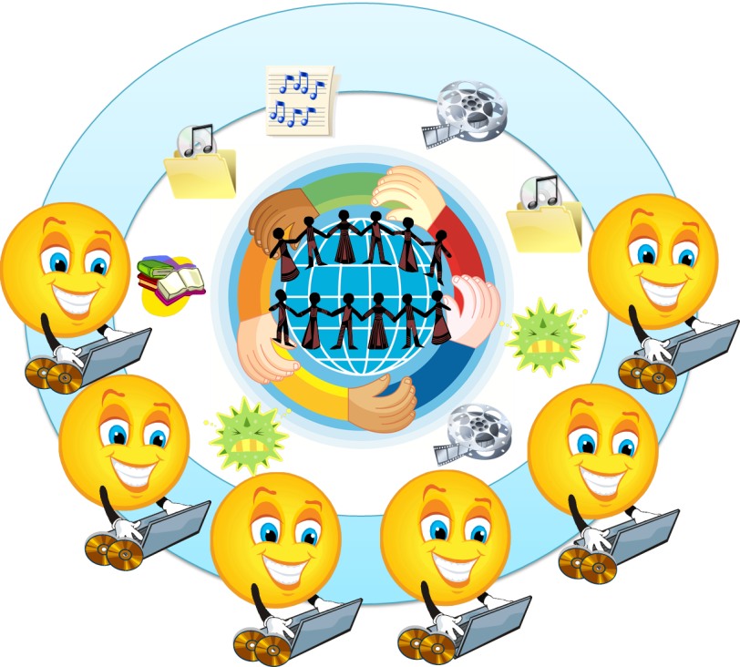
22 ファイル共有ソフトで違法配信

パソコンにファイル共有ソフトをインストールすると、このソフトをインストールした他のユーザーと、インターネットを通じてファイルを共有することが可能になります。このパソコンに映画や音楽ファイルなどの著作物の複製を保存すると、このソフトを使用している誰もがインターネットを通じてファイルを複製し利用することができます。著作物の複製は、私的使用などに限り認められていますが、これを共有することは著作権法の複製権の侵害にあたり、無断でこのように著作物を使用することはできません。また、このファイル共有ソフトを使用することで、個人情報や機密ファイルの流出、コンピュータウィルスの感染など様々なリスクが報告されています。
【ポイント】
・ファイル共有ソフトはインストールしないこと
・著作権を理解し、違法な複製は行わないこと
ファイル共有ソフトを利用し、映画やアニメを違法に配信したとして、著作権法違反（公衆送信権侵害）容疑で高校生が逮捕された。
問題点
私的な使用を超えた著作物の利用
解説
キーワード：著作権、情報漏えい



23 音楽ファイルの違法配信

著作物の複製（コピー）は、個人で使用する場合など著作権者に許諾を得ずに利用することができますが、著作物をホームページ・ブログ・掲示板などへ掲載したり、インターネット上にアップロードすることは、たとえ個人のホームページであっても、無断で掲載することはできません。これはインターネットを通じて不特定多数の人がホームページを閲覧でき、著作物を利用（複製）することができるためであり、個人の使用の範囲を超えるからです。楽曲だけではなく歌詞にも著作権があるため注意してください。ホームページへの掲載に限らず、掲示板への書き込みや動画等を投稿する際には、著作権に配慮することが大切です。
【ポイント】
・著作物を動画投稿サイトや掲示板に書き込みをする際は、必ず著作権者に許諾を得ること
・違法にアップロードされた著作物を、違法であることを知りながら利用しないこと
携帯電話向けレンタル掲示板で、音楽ファイルを不特定多数がダウンロードできる状態にしていたとして、少年2名（16歳15歳）が著作権法違反容疑で検挙、送検された。
問題点
他人の著作物を無断でインターネット上へ掲載した
解説
キーワード：著作権、情報発信

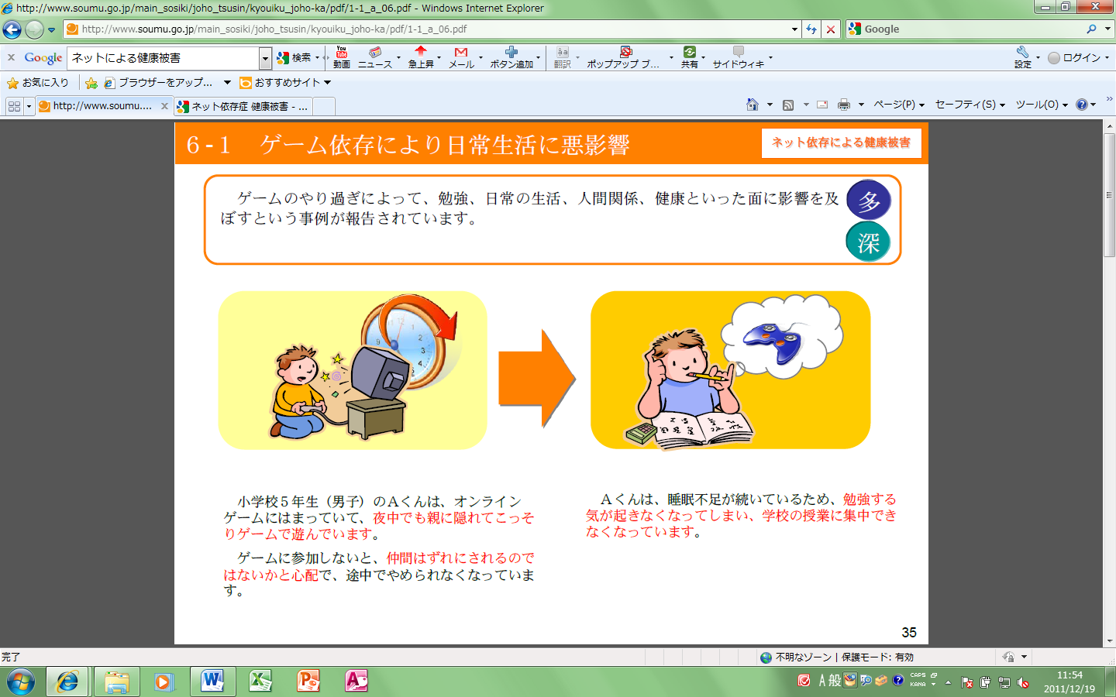
24 ネット依存

ゲームに熱中するあまり、学校の授業に集中できなくなってしまったり、アイテムを購入するために多額のお金を支払うなどの問題を引き起こすことがあります。また、携帯電話を近くに置いていないと不安になったり、メールができないと不安に陥ったりするなど、携帯電話への依存による生活の支障も多くなっています。これらの依存症は、睡眠不足や視力の低下につながるだけでなく、何もやる気にならない、家から出られない、感情をコントロールできない、攻撃的になりやすいなど、心身に深刻な影響を及ぼす可能性があることを知りましょう。
【ポイント】
・パソコンや携帯電話は、使用する目的を明確にして購入すること
・パソコンや携帯電話の利用時間を決めること
・「宿題をした後」「食事中は携帯電話を使わない」など家族とルールを決め、必ず守ること
インターネットのオンラインゲームに夢中になりすぎ、夜中までゲームをしていたため、睡眠不足でやる気が起きず、学校の授業にも集中できなくなってしまった。
問題点
ゲーム依存・メール依存による睡眠不足、視力低下、気力低下など
解説
キーワード：依存症、健康被害

「落札者辞退のため、あなたの落札に変更されました」
25 スマートフォンの写真データから個人情報漏えい
スマートフォンのカメラ機能を使って、自宅で飼っている犬を撮影しました。
上手に撮れたので、写真を*SNSで公開したところ、知らない人から「近くに住んでいます。今度会いましょう。」という書き込みがあり、付きまとわれるようになりました。
*「ソーシャル・ネットワーキング・サービス」の略。
インターネットを利用して、趣味・職業・居住地域などを同じくする個人間のコミュニケーションを促進し、社会的ネットワークを構築できる場を提供するサービスのこと
問題点
解説
公開
キーワード：情報漏えい、位置情報、肖像権
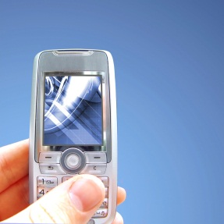
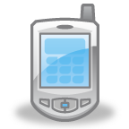


スマートフォンなどでは、カメラ機能を使って写真撮影を行う際に、写真データに位置情報を記録することができます。この機能を有効にしたまま写真撮影をし、インターネット上に公開すると、写真とともに位置情報も公開されてしまいます。さらに、SNSなどで自宅で撮影した写真であることを連想させる文章も掲載すると自宅の住所が特定されてしまいます。また、もしも友人の写真を掲載すれば、その友人も被害にあう危険にさらすことになります。許可なく自分以外の人の写真を掲載することは、肖像権の侵害になります。

【ポイント】
位置情報が流出することにより、悪用される危険性があることを理解すること
位置情報サービスの利点と危険性を理解し、必要がない場合は機能を無効にすること
写真など、画像の公開は慎重に行うこと

スマートフォンの位置情報を、写真データに記録する機能が有効になった状態で、インターネット上に公開してしまった。
うちの犬です
お! 位置情報も載ってるぞ!!
近所だな。

26 ドロップシッピング
｢絶対にもうかる｣と説明を受け、サイトを開設したところ、無料のはずがサイト開設料やサイト運営指導料を請求されてしまいました。
問題点

多額の費用を請求する悪質な業者もいる。


個人が、業者に代わって商品を宣伝・販売するというドロップシッピング（Drop Shipping）は、インターネットを利用した通信販売の１つです。購入者が企業から買った価格と、卸値との差額が、サイト開設者の利益になります。業者との間では、事前に契約を結ぶことが必要です。ＤＳの多くは契約自体が無料であるにもかかわらず、企業の中にはサイト開設料やサイト運営指導料などの名目で多額の費用を求める悪質なケースもあります。
【ポイント】
・ 「無料」「絶対にもうかる」「すぐに元がとれる」などの甘い言葉にだまされないこと
・ 安易に契約等を行わないこと
解説

キーワード：ﾄﾞﾛｯﾌﾟｼｯﾋﾟﾝｸﾞ、ﾈｯﾄで副業
①
サイトを見て注文
②
③
④
⑤
報酬
開設者名義で商品発送
代金
受注と同時に
商品の発注
購入者
開設者
企業
ドロップシッピング



27 ＲＭＴ(ﾘｱﾙﾏﾈｰﾄﾚｰﾃﾞｨﾝｸﾞ)で詐欺

ＲＭＴ(Real Money Trading)とは、オンラインゲーム(複数のユーザがネットワークを通じて同時に一つの仮想世界に参加してプレイするゲーム)において、ゲームを短時間で有利に進めるために、ゲームでのみ通用する通貨や特殊なアイテムを実際の現金で取引することをいいます。
しかし、中にはオンラインゲーム内の貴重なアイテム等を購入するために、個人や業者などに現金を振り込んだものの、そのデータが受け取れず詐欺に遭うことがあります。ゲーム内の通貨やアイテムは、オンラインゲームのデータであり、その著作権はゲーム管理者にあります。多くのオンラインゲームでは、その規約の中でRMTを認めていません。

【ポイント】
規約をきちんと確認し、相手の顔もわからないまま、お金を振り込まないこと

オンラインゲームを有利に進めるために、アイテムなどを個人や業者から購入しようとして、指定された銀行口座に入金しましたが、それを受け取ることができませんでした。
問題点
解説
お金を振り込んでくれれば、アイテムやゲーム内の通貨データを渡しますよ
ゲームを優位に進めたいから、アイテムやゲーム内通貨を買いたいなぁ
ＲＭＴは、規約の中で認められていないことが多い。
現金の振り込み
アイテムもデータも増えないなぁ
キーワード：RMT、詐欺

